项伯爵科技2016年招新考核题目

版本：1.0.0

文件状态 |  | 完成日期 | 2016/01/13
草稿
正式发布 | √
正在修改

变更记录
日期 | 版本 | 变更说明 | 作者
2016/01/13 | 1.0.0 | 创建文档 | 王嘉涛

项伯爵科技2016年招新考核题目 0
版本：1.0.0 0
变更记录 1
一、 JavaWeb方向及PHP方向 1
选题一：Earl内容管理系统（详细内容见需求文档） 2
选题二：微信超跑租车公众平台（详细内容见需求文档） 2
二、 Web前端方向 2

JavaWeb方向及PHP方向
Note：两个方式使用同一套考核题目，大家可以选择以下两个题目的任意一个。考核内容不仅限于需求说明的内容，大家可以结合自己的能力和想法完善自己的考核项目。

选题一：Earl内容管理系统（详细内容见需求文档）

选题二：微信超跑租车公众平台（详细内容见需求文档）

技术选型要求： 控制层spirng mvc/struts2/jfinal/servlet
持久层框架hibernate/mybatis/beetlsql
页面模板技术：jsp/beetl/或者js ,html ,css(美观程度不要求)
温馨提示：基本开发是三层架构，从控制层-->业务层-->持久层，页面模板相对后台程序猿友好，不需要涉及太深的js，css知识

Web前端方向
选题一：模拟顺丰速运微信公众号——快递员上门收件（功能及其页面）
具体需求请查看 顺丰速运微信公众号的内容以此为准

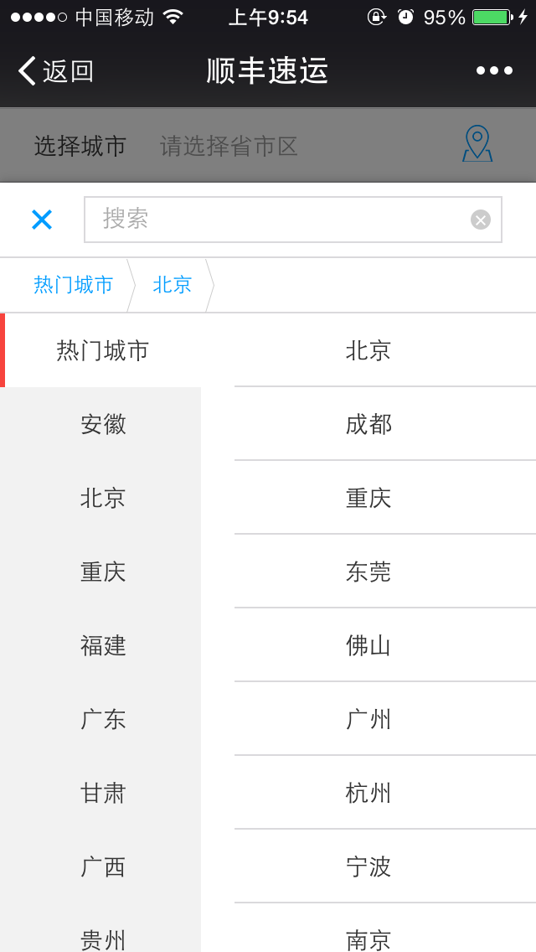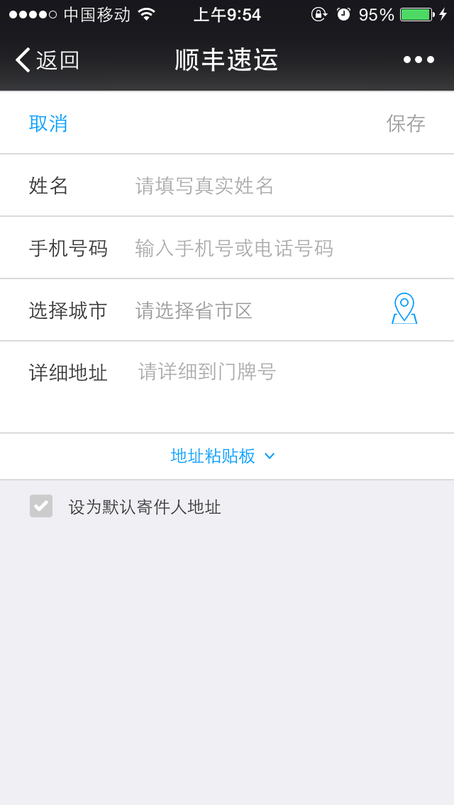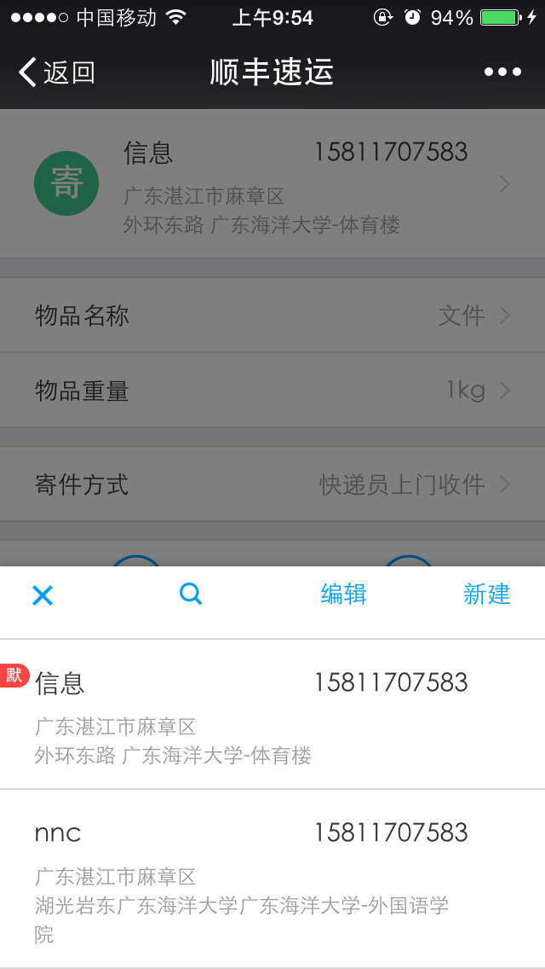
图一 图二 图三

技术选型要求：使用html，css和原生js编写。
其他要求：图一城市选择功能难度较大，工作量较多可以选做，图二定位的地址黏贴板不用实现，图三常用收货地址管理功能，只用完成新建功能，查看功能。其他如编辑，搜索可以不做。

